**Monika Hrunená**

**Prvý ročník**

1.V básničke zakrúžkuj **z Z** zelenou ceruzkou.

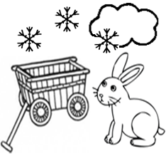

Vzdychá zajko spoza voza:

Zas je zima, to je hrôza!

Zadivený zazerá

na zmrznuté jazerá.

Kde sa vzala, tu sa vzala,

meluzína zaplesala:

Zas je zima! Zas je mráz!

zas je rozprávkový čas!

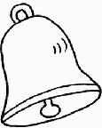2.Pomenuj obrázok. Ak sa začína na **z Z** spoj obrázok s písmenom. Ostatné prečiarkni.



zajac.bmp